

Springboot 学习笔记

北京金网安泰信息技术有限公司

密级：绝密□机密□秘密□公开■

作者：刘振兴

版本号：1.0

创建时间：2019年10月25日

**修改记录**

|  |  |  |  |  |
| --- | --- | --- | --- | --- |
| 版本 | 修改日期 | 修改标记 | 修改人 | 审核 |
|  |  |  |  |  |
|  |  |  |  |  |
|  |  |  |  |  |
|  |  |  |  |  |
|  |  |  |  |  |
|  |  |  |  |  |
|  |  |  |  |  |
|  |  |  |  |  |
|  |  |  |  |  |
|  |  |  |  |  |
|  |  |  |  |  |
|  |  |  |  |  |
|  |  |  |  |  |
|  |  |  |  |  |
|  |  |  |  |  |
|  |  |  |  |  |
|  |  |  |  |  |
|  |  |  |  |  |
|  |  |  |  |  |
|  |  |  |  |  |
|  |  |  |  |  |
|  |  |  |  |  |
|  |  |  |  |  |
|  |  |  |  |  |
|  |  |  |  |  |
|  |  |  |  |  |
|  |  |  |  |  |
|  |  |  |  |  |
|  |  |  |  |  |
|  |  |  |  |  |
|  |  |  |  |  |
|  |  |  |  |  |
|  |  |  |  |  |
|  |  |  |  |  |
|  |  |  |  |  |
|  |  |  |  |  |

说明

demo-chess-module04 是在 demo-chess-module03 基础上做的二次开发

数据库连接

* 1. 增加数据库包引用
     1. 加入 druid 包

因为当前 maven 私库中还没有引用 druid，所以需要自己加载 druid 包。

将包直接放到项目根目录(具体放到哪个目录应该按规范放置)

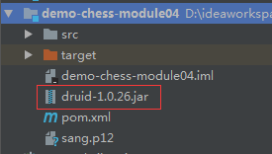

* + 1. 调整pom.xml 加载依赖

本例引用的是 mysql 数据库、druid 数据库连接池、spring 数据库加载包

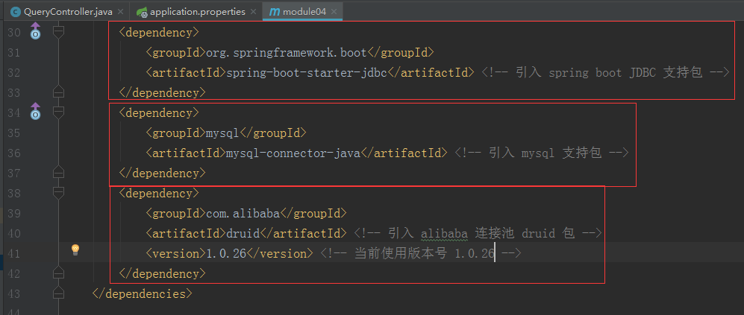

* 1. 数据库配置

数据库配置需要放到 application.properties 中

注意：当前 type 的设置未生效，java中如果不单独处理 type 则返回的是 com.zaxxer.hikari.HikariDataSource，这个 DataSource 是默认的。

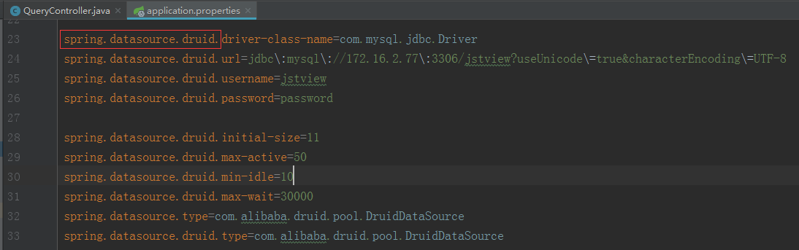

* 1. Java代码
     1. Java 加载 DataSource

创建 cn.gnnt.chess.module.four.datasource 包路径，在其下创建 DataSourceConfig 类。类代码如下：

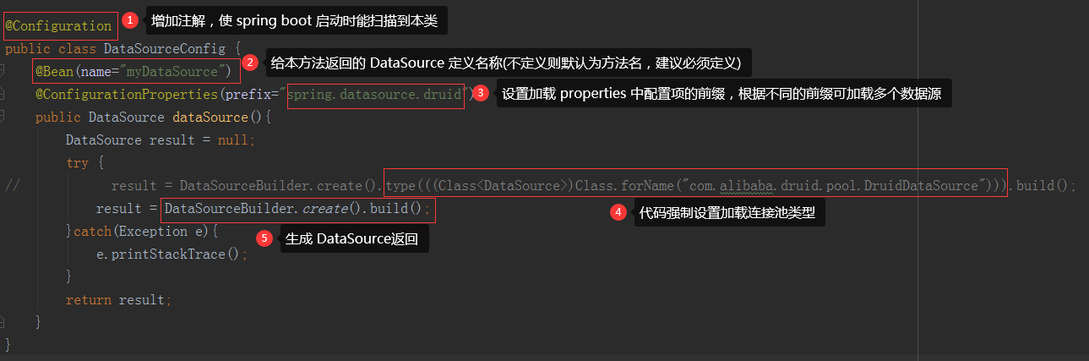

多个 DataSource 都放到本类中，用多个方法

* + 1. Java 生成 Template

在 datasource 下创建 TemplateConfig 类。类代码如下：

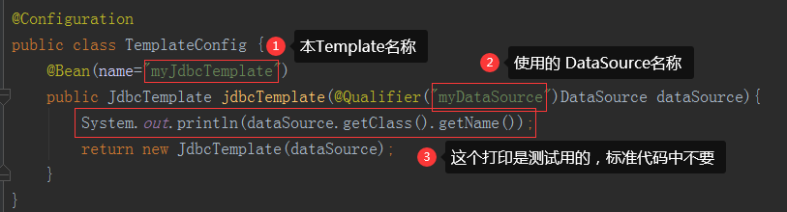

* + 1. 执行DAO

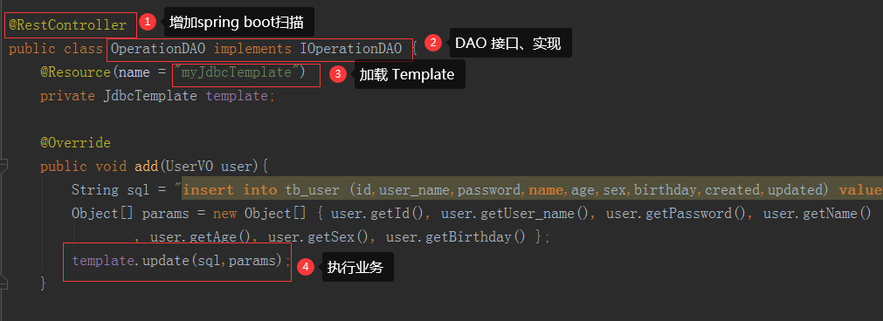

* + 1. 外部调用方法

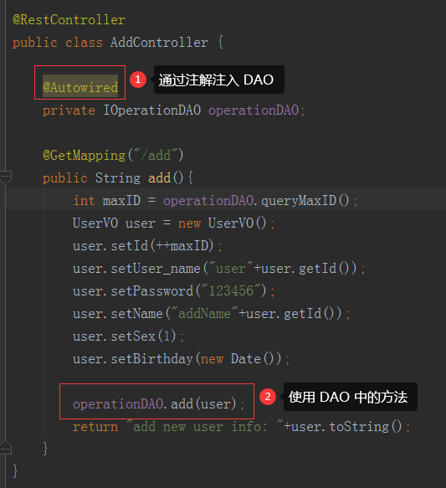

* 1. 事务控制

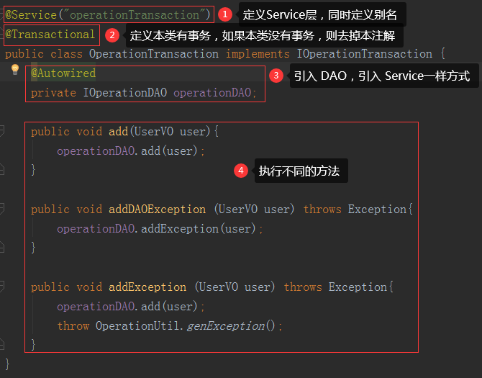

* + 1. 测试反馈
* RuntimeException 结果是正确的

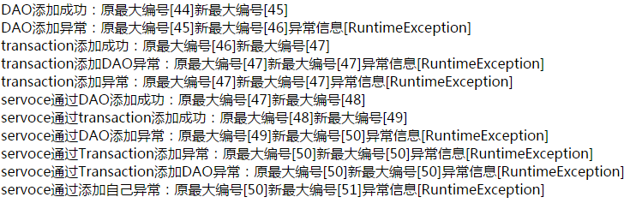

* Exception 结果事务没有回滚，需要检查什么异常回滚，什么异常不回滚

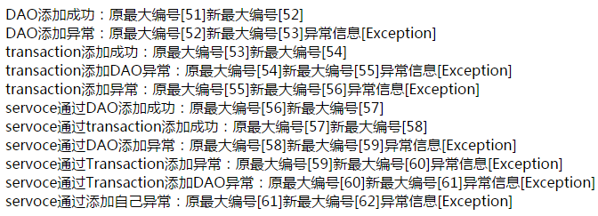

* 设置了指定所有异常都回滚后结果正确

